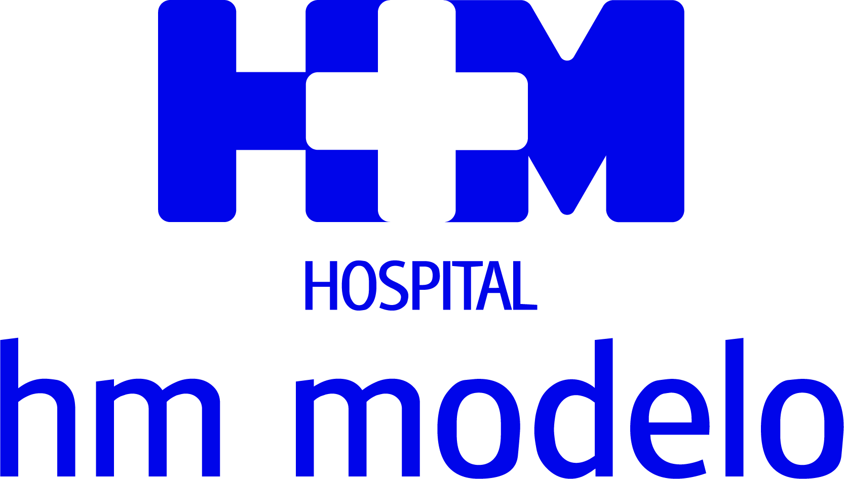
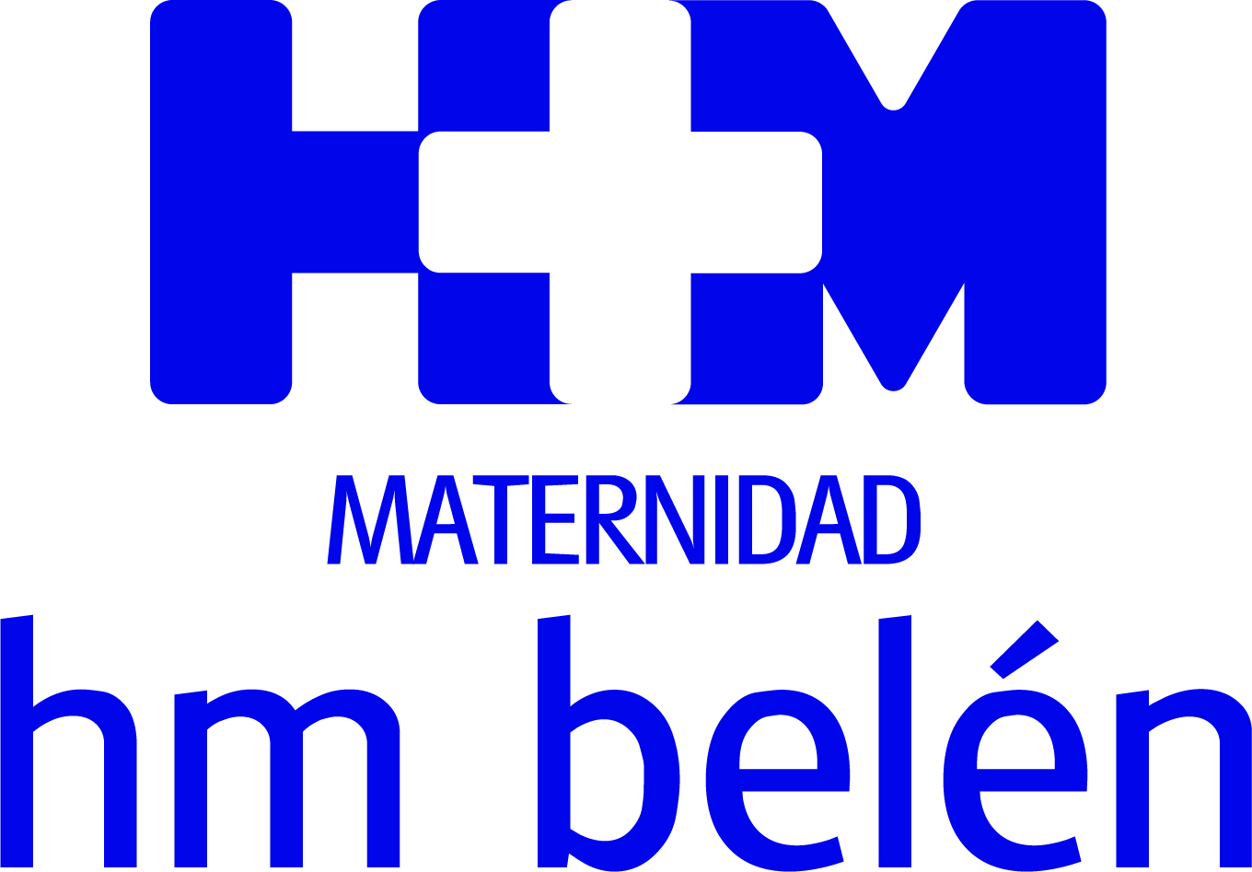

Se trata del único centro privado especializado en Maternidad de Galicia

AL MENOS 36.000 CORUÑESES HAN NACIDO EN LA MATERNIDAD HM BELÉN DESDE SU APERTURA HACE 55 AÑOS

- Desde su incorporación a HM Hospitales, en 2014, este centro hospitalario ha registrado una media anual de un millar de partos
- Uno de los elementos diferenciadores de la Maternidad HM Belén es su Unidad de Trabajo de Parto y Recuperación (UTPR), un espacio especialmente diseñado para el parto de baja intervención
- Su carácter pionero le llevó a poner en marcha el primer laboratorio de Fecundación in Vitro de Galicia a finales de los años 80, que derivó en el nacimiento del primer bebé gallego concebido gracias a esta técnica

A Coruña, 3 de enero de 2023.- La Maternidad HM Belén cumple este mes de diciembre 55 años de existencia como centro hospitalario especializado de referencia en toda Galicia. Aunque no se conservan los datos históricos, cabe señalar que, a pesar del notable descenso de la natalidad en los últimos años, desde la integración de la Maternidad HM Belén en el Grupo
HM Hospitales, la media anual supera el millar de partos desde 2014, “lo que nos permite hacer una estimación muy prudente y por lo bajo, de al menos 36.000 nacimientos desde su puesta en marcha en el año 1967, teniendo en cuenta factores como su integración en el Grupo Modelo en el año 2005 o el baby boom de los años 70”, señala la doctora Sonia Pedredo, directora médica de HM Hospitales en A Coruña.
Actualmente, la Maternidad HM Belén cuenta con una red de 21 ginecólogos y unas instalaciones recientemente renovadas, después de las inversiones realizadas por HM Hospitales hace tan sólo unos meses. Así, este centro dispone de 32 habitaciones, 4 quirófanos, una unidad de Reproducción Humana Asistida, una UCI neonatal con capacidad para 10 bebés, una Unidad de Trabajo de Parto y Recuperación (UTPR) y un servicio de Urgencias 24 horas con presencia de un ginecólogo de forma permanente.

Laboratorio FIV
Desde su puesta en marcha, la Maternidad HM Belén ha dado muestras de su carácter pionero, como demuestra el haber instalado a finales de los años 80 el primer laboratorio de Fecundación in Vitro de Galicia y uno de los primeros de España, lo que se tradujo en el nacimiento en 1990 de la primera gallega concebida gracias a esta técnica de reproducción. Desde entonces, se han realizado en este laboratorio más de 5.000 tratamientos de fertilidad y se ha seguido investigando, innovando y actualizando el equipamiento técnico necesario para poner a disposición de las pacientes todo el abanico de técnicas, que permitan incrementar al máximo las posibilidades de embarazo. En este sentido, tal y como explica la embrióloga Rosana Vázquez, “algunos de los avances técnicos más significativos desde que se puso en marcha el primer laboratorio en la maternidad han sido, desde luego, la vitrificación, tanto de ovocitos como de embriones, el diagnóstico genético preimplantacional o la incorporación de incubadores time-lapse, por mencionar sólo algunos”.
Otra muestra del carácter histórico de este servicio es el hecho de que el primer incubador de embriones de la Maternidad HM Belén forma parte actualmente de los fondos del Museo Nacional de Ciencia y Tecnología, tras su donación en el año 2013.

UCI Neonatal
La Dra. Sonia Pedredo afirma que “otro de nuestros servicios de referencia es la UCI neonatal con capacidad para 10 bebés, que son atendidos las 24 horas por un equipo especializado de pediatras y enfermeras, que cuentan con todos los avances técnicos necesarios para atender la inmensa mayoría de las incidencias que se pueden presentar tras el parto”. La doctora recuerda el caso más complicado al que tuvo que hacer frente esta unidad, “una niña de 750 gramos de peso y 26 semanas de gestación que, afortunadamente, salió adelante”.
La incorporación de la Maternidad a HM Hospitales, en 2014, supuso un salto cualitativo en el servicio de cuidados intensivos a los recién nacidos, que registra, desde entonces, una media anual de 880 estancias. Se incorporó a personal especializado, se establecieron nuevos protocolos y se reforzó la coordinación con otras áreas del servicio de Pediatría, situando a este Centro como referencia en la sanidad privada gallega también en esta materia.

Unidad de Trabajo de Parto y Recuperación (UTPR)
En la primera planta de la Maternidad HM Belén, recientemente renovada, se encuentra la Unidad de Trabajo de Parto y Recuperación (UTPR), un espacio especialmente diseñado para el parto de baja intervención, que HM Hospitales puso en marcha en septiembre de 2020. Esta modalidad está siendo cada vez más demandada por las madres que buscan dar a luz con la mínima intervención médica, pero con la máxima seguridad. Está dirigida a aquellas pacientes con gestaciones de bajo riesgo, de más de 37 semanas y que se encuentren en trabajo de parto.
La UTPR de la Maternidad HM Belén dispone de todos los recursos necesarios que ayuden tanto a la gestante y a su pareja como a los profesionales, a vivir la experiencia del parto de la forma más fisiológica, respetuosa y humanizada posible.

HM Hospitales
HM Hospitales es el Grupo hospitalario privado de referencia a nivel nacional, basando su oferta en la excelencia asistencial sumada a la investigación, la docencia, la constante innovación tecnológica y la publicación de resultados.

Dirigido por médicos y con capital 100% español, cuenta en la actualidad con más de 6.500 trabajadores laborales que concentran sus esfuerzos en ofrecer una medicina de calidad e innovadora centrada en el cuidado de la salud y el bienestar de sus pacientes y familiares.

HM Hospitales está formado por 48 centros asistenciales: 21 hospitales, 3 centros integrales de alta especialización en Oncología, Cardiología, Neurociencias, 3 centros especializados en Medicina de la Reproducción, Salud Ocular y Salud Bucodental, además de 21 policlínicos. Todos ellos trabajan de manera coordinada para ofrecer una gestión integral de las necesidades y requerimientos de sus pacientes.

Actualmente, HM Hospitales en Galicia dispone 4 hospitales con más de 250 camas y 23 quirófanos que responden a todas las especialidades médicas y quirúrgicas, y cuenta con la más avanzada tecnología de diagnóstico por imagen. Destacan la UCI de adultos y neonatal, los servicios de urgencias 24 horas y urgencias pediátricas, la medicina nuclear y HM Fertility Center entre otros. Estos recursos vienen a sumarse a los del resto del grupo en el conjunto de España, todos ellos con la mayor cualificación técnica y humana.

Más información para medios:
DPTO. DE COMUNICACIÓN DE HM HOSPITALES
Irene Montero Díaz - 981 21 66 77 / 647 56 48 65
E-mail: irenemontero@octo.es
Más información: www.hmhospitales.com

